Piano di lavoro

Tutti i piani menzionati sono basati su consigli e suggerimenti di lavoro. Azioni come la modifica completa, la creazione di codice o l'implementazione sono al di fuori dell’obiettivo di queste pagine.

# Piano 1: Monetizzazione Video di YouTube

La Monetizzazione di video su YouTube permette all’utente di generare denaro mediante la pubblicità AdSense ogni volta che una persona visualizza un video e/o clicca su un annuncio.

**Quali azioni prendere in considerazione?**

* Attivare la monetizzazione su YouTube.
* Tutti i video devono essere originali, inclusa la musica per evitare reclami di copyright.
* Modificare i video in modo che l'utente possa accedere ad altri video tramite link.
* Avere un sito Web con una forte domanda di visite
* Creare un account Google AdSense.

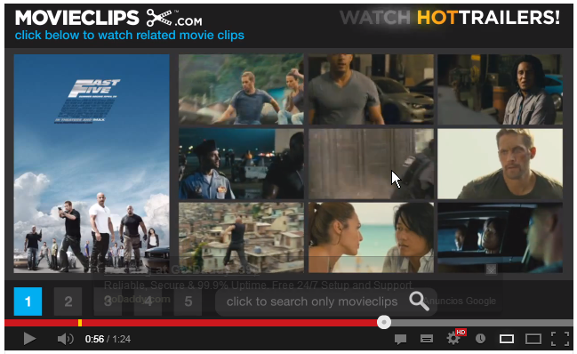

## Piano 2: Marketing dei corsi di “Salsa”

## Prepareremo il terreno per enfatizzare il corso di salsa per raggiungere più clienti.

## Cosa dover considerare?

* Verifica alta qualità visiva (HD) e buon audio del corso in video.
* Promuovere il corso attraverso YouTube, attraverso le pagine ufficiali della scuola di salsa.
* Alcuni capitali potrebbero essere investiti nella promozione del corso attraverso Facebook o YouTube.

In questo modo, apparirà una pubblicità del corso.

* Investire nel sottotitolo o nel doppiaggio in altre lingue. Enfasi sui sottotitoli.
* Fornire mezzi di pagamento facili per tutti gli utenti. Carte di credito o piattaforme di pagamento Internet PAYPAL.

# Piano 3: Vendere il corso attraverso i negozi negli Stati Uniti

* Richiede una buona qualità del lavoro.
* Puoi raggiungere tutti attraverso i negozi e guadagnare commissioni redditizie.

# Budget:

## B1

$150 dollari americani.

**Include:**

* Consigli sull'implementazione di ciascuna delle piattaforme, funzioni o azioni che possono essere aggiunte al sito Web, al sito di Facebook o al canale YouTube. Oltre alla creazione di conti PayPal, gli account delle carte di credito USA per gli addebiti Internet e gli acquisti online. Consigli su come incassare e strategie per crescere su Internet.

## B2

$500 dollari americani. (fino a video di 1 ora)

**Include:**

* Consigli sull'implementazione di ciascuna delle piattaforme, funzioni o azioni che possono essere aggiunte al sito Web, al sito di Facebook o al canale YouTube. Oltre alla creazione di conti PayPal, gli account delle carte di credito USA per gli addebiti Internet e gli acquisti online.
* Editing video professionali in Adobe Premiere y After Effects per DVD e per piatttaforme come YouTube.
* Implementazione della piattaforma PayPal per il sito web.
* Implementazione di piattaforme per promuovere o vendere l'accesso al corso di salsa su Facebook.